Завдання для самостійного опрацювання
на 30 березня 2020 року
1 клас
Математика | Повторюємо числа від 1 до 100. Дії з іменованими числами. Математика ст.104-105.  https://www.youtube.com/watch?v=rj8kbQsUNIM  https://www.youtube.com/watch?v=QNFSpIe15Nk
Навчання грамоти (письмо) | Закріплення вмінь писати вивчені букви. Списування речень, поданих друкованим шрифтом .  Друкований зошит с.47  https://www.youtube.com/watch?v=l2XchRugo5M

2 клас
Читання | Завдання: ст. 118  - https://vsimpptx.com/urokpoch2kl/ng-ponovarova/read/u100 - презентація, яка допоможе вам підготуватися до читання вірша (артикуляційна вправа, робота над скоромовкою, вправа на розширення кута зору).  - Перед читанням вірша ознайомтесь, що таке писанка? Розгляньте (прочитайте) зображення:  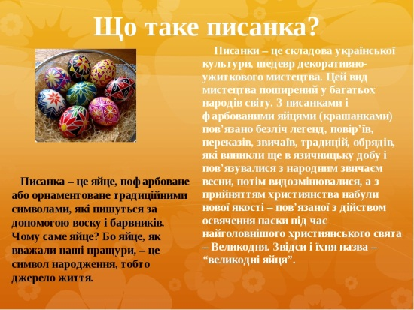  - Прочитай вірш про українську писанку, дай відповіді на запитання, розміщені в кінці вірша.  - Розглянь картину, зображену в підручнику. Який настрій вона у тебе створює?
Українська мова | Завдання: ст. 117-118  - Впр. 1, допоможи Щебетунчикові і Читалочці знайти серед поданих речень запрошення, прохання, побажання і наказ. Гаджик дізнався, що ці речення називаються спонукальними. Як думаєш чому? Перевір себе за правилом. (Усно)  - Ознайомся з правилом ст. 117  - Впр. 4, вибери з поданих речень спонукальне. (Усно)  - Впр. 5, спробуй утворити з поданих груп слів спонукальні речення і запиши.
Математика | Завдання:  - Робочий зошит ст. 66  - № 1, обведи предмети, які мають форму кола. Перед початком виконання завдання скористайся посиланням: https://www.youtube.com/watch?v=e_r86ld_4so  - № 2, спробуй записати назви кількох предметів, що мають форму круга.  - Вивчіть таблицю множення на 7 для цього скористайтесь посиланням ( на музичну таблицю множення на 7):  https://www.youtube.com/watch?v=hW3YoiJS05M  - № 3, спробуй заповнити таблицю, користуючись таблицею множення на 7.
Основи здоров′я | Завдання: ст. 80-81  - Опрацюйте матеріал в підручнику.  - Спробуйте скласти правила поведінки на природі за допомогою поданих знаків ст. 81 та перегляньте (ознайомтесь) з презентацією, яка також вам допоможе у складані правил:  https://svitppt.com.ua/prirodoznavstvo/pravila-povedinki-v-prirodi.html

3 клас
Математика | Виконай, будь ласка, завдання ст 115 № 807,808  Щоб розв′язати рівняння прочитай правила:  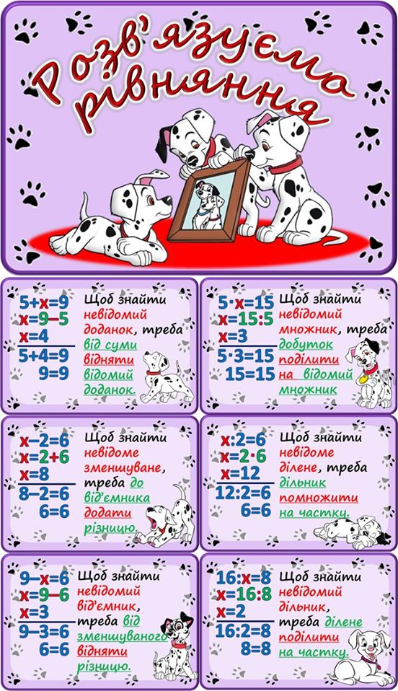
Читання | Спробуй утворити прислів′я:  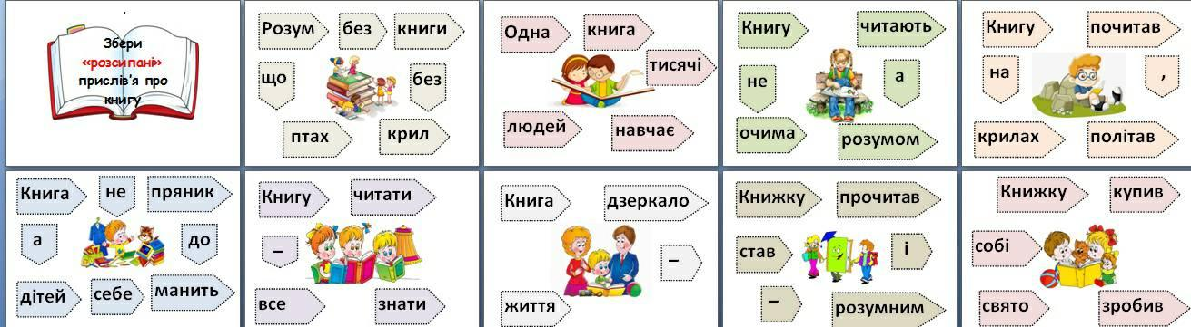
Українська мова | Розглянь завдання та виконай їх. Повтори частини мови.  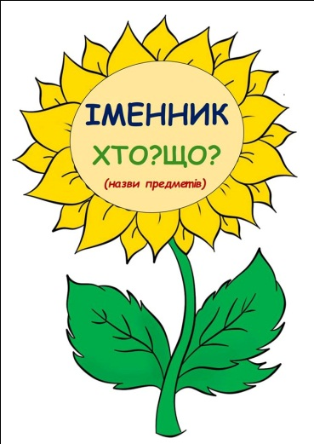  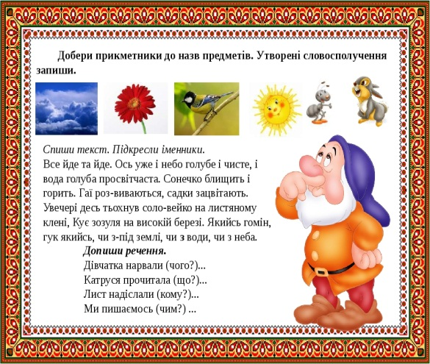  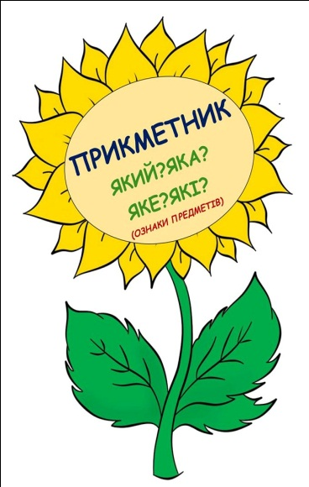  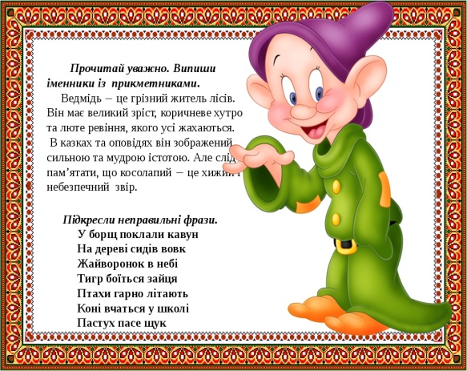  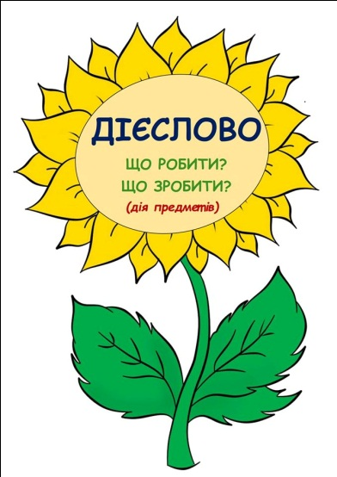
Англійська мова | Тема : Пори року. Погода.  https://www.lingohut.com/uk/v41534/%D1%83%D1%80%D0%BE%D0%BA%D0%B8-%D0%B0%D0%BD%D0%B3%D0%BB%D1%96%D0%B9%D1%81%D1%8C%D0%BA%D0%BE%D1%97-%D0%BF%D0%BE%D0%B3%D0%BE%D0%B4%D0%B0-%D1%96-%D0%BF%D0%BE%D1%80%D0%B8-%D1%80%D0%BE%D0%BA%D1%83  https://www.youtube.com/redirect?event=video_description&v=Z2biA1gczXs&redir_token=NhCTPfS64NP7G55dKcS6Rh1X6ax8MTU4NTY0NTU1MkAxNTg1NTU5MTUy&q=http%3A%2F%2Fwww.learningchocolate.com%2Fcontent%2Fweather  Лексика про погоду  На початку розповіді вам знадобиться сказати про пори року (seasons), англійською це буде так.  • In winter – взимку.  • In spring – навесні.  • In summer – влітку.  • In autumn/ in the fall – восени.  Зверніть увагу:  • Прийменник in використовується як з порами року, так і з місяцями.  • Обидва слова fall і autumn широко використовуються, тільки fall є більше американським варіантом.  • Пори року зазвичай вживаються без артиклів, однак певний артикль може зустрічатися з ними на загальних твердженнях.  • Певний артикль завжди використовується у фразі in the fall.  Також давайте вивчимо слова, які знадобляться, щоб охарактеризувати погоду.  • •Weather – погода.  • •Cold – холодно, холодний.  • •Warm – тепло, теплий.  • •Hot – жарко.  • •Heat – спека, спека.  • •Rain – дощ.  • Frost – мороз.  • Wind – вітер.  • Fog – туман.  • Snow – сніг.  • Nature – природа.  • Листя – листя.  • Sky – небо.  • Region – регіон.  • Degrees градуси.  • Above/below zero – вище/нижче нуля.  • Change – змінюватися.  • It сніги – йде сніг.  • It rains – йде дощ.  • Mild – м’який.  • Small rain – дрібний дощик.  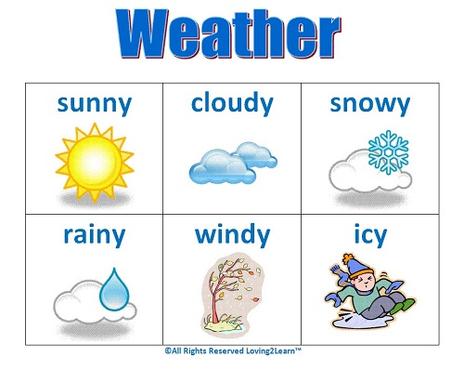  Д/з вивчити віршик  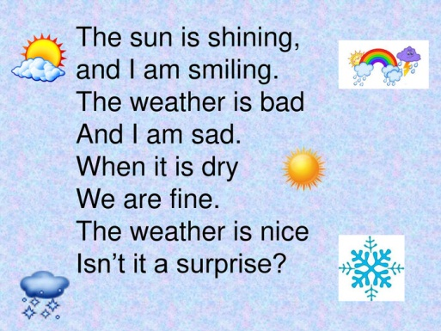

4 клас

Українська мова | Дієслова минулого часу  С.158, Впр.310(усно)  Як змінюються дієслова минулого часу?  Як визначити рід дієслів минулого часу?  Впр.311 (письмово)  https://www.youtube.com/watch?v=tEoHKMa1pTk  https://www.youtube.com/watch?v=rPfr_9CPD0g
Основи здоров’я | Презентація «Безпека руху пішоходів»  https://www.youtube.com/watch?v=OVkHPcabrYQ  https://www.youtube.com/watch?v=PjKWDE-Mug4
Читання | Максим Рильський «Дитинство» (виразне читання), «Ким хочеш бути хлопчику в житті»(вчити на пам’ять) с.113-114  https://www.youtube.com/watch?v=kqY9-2wOT4E

